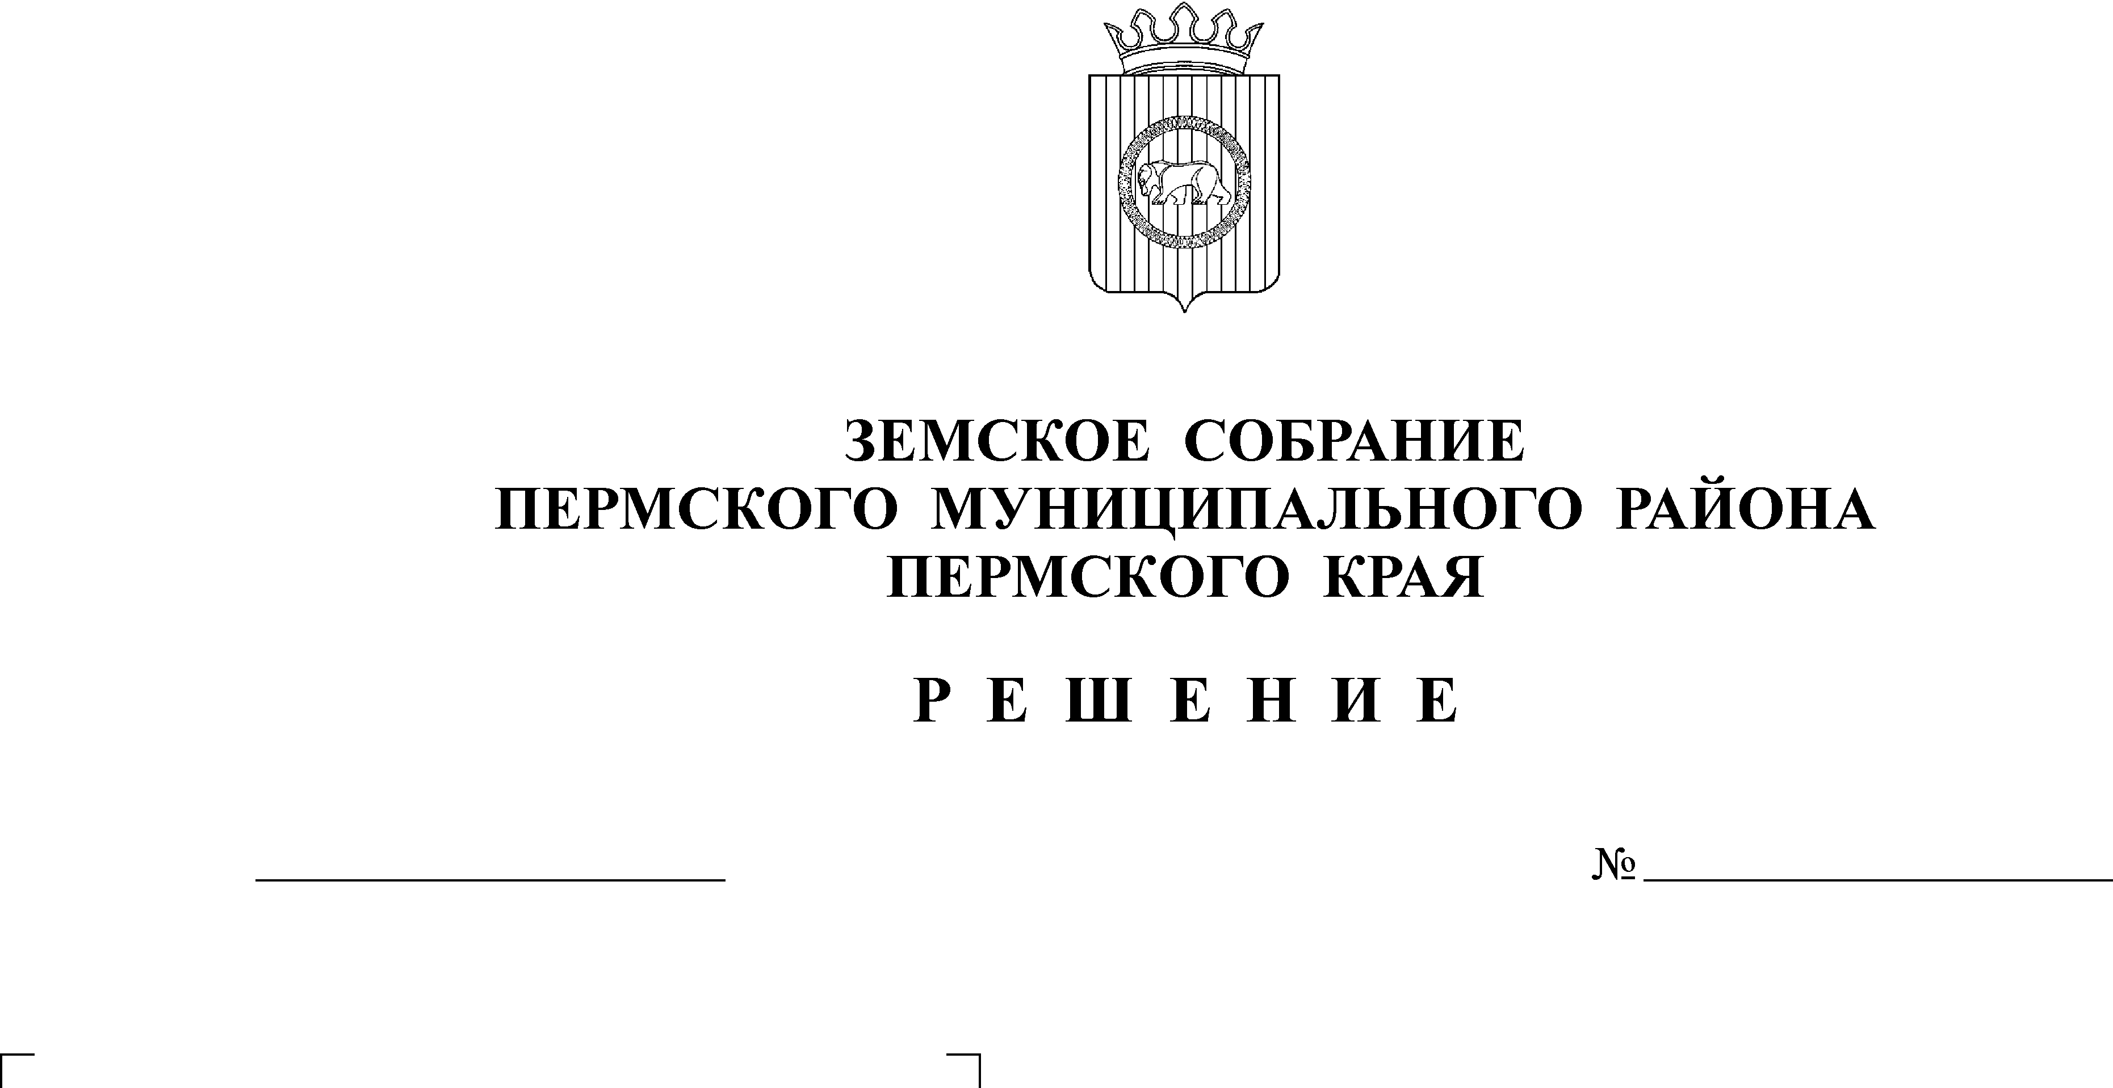
О проведении конкурса на замещение
вакантной должности муниципальной
службы главы администрации
Пермского муниципального района
27.10.2009
4

В соответствии с п. 5 ст. 37 Федерального закона от 06.10.2003 № 131-ФЗ «Об общих принципах организации местного самоуправления в Российской Федерации», Законом Пермского края от 04.05.2008 № 228-ПК «О муниципальной службе в Пермском крае», ст. 51-5 Устава Пермского муниципального района, Положением о порядке проведения конкурса на замещение должности главы администрации Пермского муниципального района, утвержденным решением Земского Собрания от 27.10.2009 № 3
Земское Собрание РЕШАЕТ:
1. Объявить конкурс на замещение вакантной должности муниципальной
службы главы администрации Пермского муниципального района.
2. Провести конкурс 25 ноября 2009 года в 13.00 час. в здании КДЦ по адресу: г. Пермь, ул. Верхнемуллинская, д. 73.
3. Установить срок предоставления кандидатами документов для участия в конкурсе до 19 ноября 2009 года в Земское Собрание Пермского муниципального района по адресу: г. Пермь, ул. Верхнемуллинская, д. 73, т. 296-30-37.
4. Ознакомиться с нормативными документами и получить бланки документов установленного образца для участия в конкурсе кандидаты могут в Земском Собрании Пермского муниципального района по адресу: г. Пермь, ул. Верхнемуллинская, д. 73, т. 296-30-37.
5. Назначить членами конкурсной комиссии по проведению конкурса на замещение вакантной должности главы администрации Пермского муниципального района:
5.1. от Земского Собрания:
- Кузнецов Александр Павлович, глава Пермского муниципального района;
- Быков Яков Иванович, председатель постоянной комиссии по бюджету, налогам и экономической политике Земского Собрания Пермского муниципального района;
- Каледин Вячеслав Иванович, председатель постоянной комиссии по вопросам социальной политики Земского Собрания Пермского муниципального района;
- Шкарина Юлия Олеговна, председатель Контрольно-счетной палаты Пермского муниципального района.
5.2. Два члена комиссии назначаются Законодательным Собранием Пермского края по представлению губернатора Пермского края.
6. Опубликовать настоящее решение и проект контракта в муниципальной газете «Нива».
7. Контроль за исполнением настоящего решения возложить на главу Пермского муниципального района.

Глава
муниципального района А.П. Кузнецов

